Hồ sơ Phân tích E-commerce Android Application

Version 1.0

Sinh viên thực hiện:

18127014 – Huỳnh Nhật Nam

18127223 – Nguyễn Phúc Thịnh

18127118 – Mai Đăng Khánh

**Bảng ghi nhận thay đổi tài liệu**

|  |  |  |  |
| --- | --- | --- | --- |
| **Ngày** | **Phiên bản** | **Mô tả** | **Tác giả** |
| 9/5/2021 | 1.0 | Sơ đồ lớp + Sơ đồ trạng thái | Huỳnh Nhật Nam |
|  |  |  |  |
|  |  |  |  |
|  |  |  |  |

Mục lục

1. Sơ đồ lớp (mức phân tích) 3

1.1 Sơ đồ lớp (mức phân tích) 3

1.2 Danh sách các lớp đối tượng và quan hệ 3

1.3 Mô tả chi tiết từng lớp đối tượng 4

2. Sơ đồ trạng thái 8

2.1 Trạng thái của đơn hàng: 8

# Sơ đồ lớp (mức phân tích)

## Sơ đồ lớp (mức phân tích)

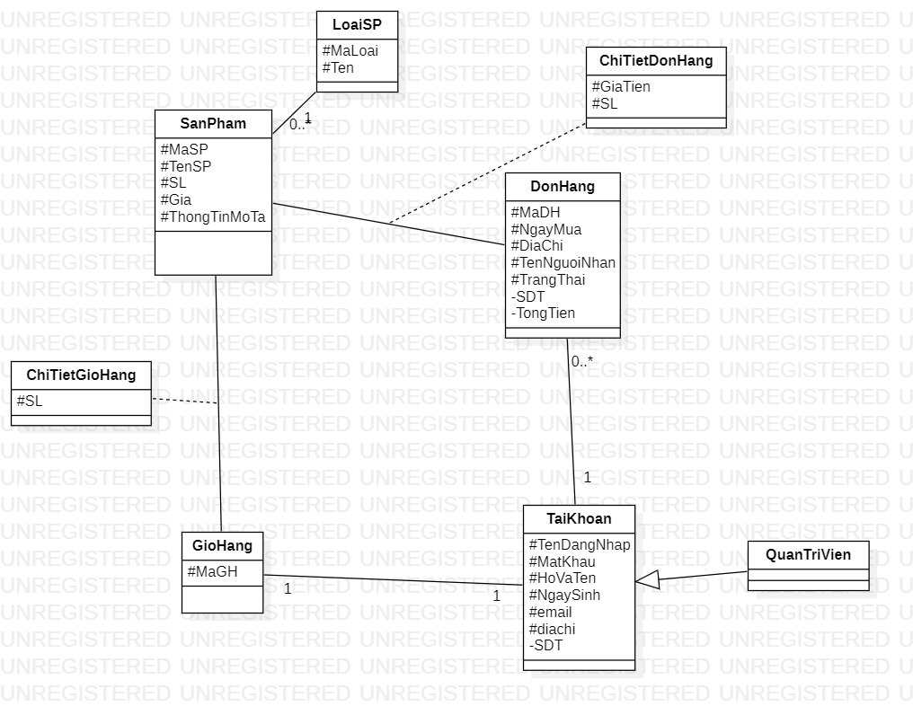

## Danh sách các lớp đối tượng và quan hệ

|  |  |  |  |
| --- | --- | --- | --- |
| STT | Tên lớp/quan hệ | Loại | Ý nghĩa/Ghi chú |
|  | SanPham | Lớp | Các sản phẩm tồn tại trong cửa hàng |
|  | LoaiSP | Lớp | Loại sản phẩm |
|  | DonHang | Lớp | Đơn hàng khi người dùng thanh toán một giỏ hàng |
|  | GioHang | Lớp | Giỏ hàng của người dùng |
|  | TaiKhoan | Lớp | Tài khoản của người dùng |
|  | QuanTriVien | Lớp | Tài khoản của quản trị viên hệ thống. Kế thừa từ lớp TaiKhoan |
|  | ChiTietGioHang | Lớp | Chi tiết của sản phẩm trong một giỏ hàng |
|  | ChiTietDonHang | Lớp | Chi tiết của sản phẩm trong đơn hàng |
|  | SanPham – LoaiSP | N - 1 | Sản phẩm thuộc về 1 loại sản phẩm. Mỗi loại sản phẩm có nhiều sản phẩm |
|  | SanPham - DonHang | N – N | Mỗi đơn hàng có thể có nhiều sản phẩm. mỗi sản phẩm có thể tồn tại trong nhiều đơn hàng. |
|  | SanPham – GioHang | N – N | Mỗi giỏ hàng có thể có nhiều sản phẩm. mỗi sản phẩm có thể tồn tại trong nhiều giỏ hàng. |
|  | TaiKhoan – DonHang | 1 – N | Mỗi tài khoản có thể có nhiều đơn hàng. Mỗi đơn hàng chỉ thuộc về 1 tài khoản. |
|  | TaiKhoan – GioHang | 1 – 1 | Mỗi tài khoản chỉ có 1 giỏ hàng. Mỗi giỏ hàng chỉ thuộc về 1 tài khoản |
|  | QuanTriVien – TaiKhoan | Generalization | Quản trị viên có tất cả các thuộc tính của 1 tài khoản thông thường. |

## Mô tả chi tiết từng lớp đối tượng

### SanPham:

#### Danh sách thuộc tính

|  |  |  |  |  |
| --- | --- | --- | --- | --- |
| STT | Tên thuộc tính | Loại | Ràng buộc | Ý nghĩa/ghi chú |
|  | MaSP | private | Độc nhất | Mã xác định sản phẩm |
|  | TenSP | Private |  | Tên sản phẩm |
|  | SL | Private | >= 0 | Số lượng tồn kho của sản phẩm |
|  | Gia | Private | >= 0 | Giá của một sản phẩm |
|  | ThongTinMoTa | Private |  | Thông tin mô tả của sản phẩm |
|  | LoaiSP | Private | Khóa ngoại lớp LoaiSP | Loại của sản phẩm |

* Danh sách phương thức: Thêm, xóa, sửa

|  |  |  |
| --- | --- | --- |
| STT | Tên phương thức | Ý nghĩa |
|  |  |  |

### LoaiSP:

#### Danh sách thuộc tính

|  |  |  |  |  |
| --- | --- | --- | --- | --- |
| STT | Tên thuộc tính | Loại | Ràng buộc | Ý nghĩa/ghi chú |
|  | MaLoai | private | Độc nhất | Mã loại sản phẩm |
|  | Ten | Private |  | Tên của loại sản phẩm |

* Danh sách phương thức: Thêm, xóa, sửa

|  |  |  |
| --- | --- | --- |
| STT | Tên phương thức | Ý nghĩa |
|  |  |  |

### DonHang:

#### Danh sách thuộc tính

|  |  |  |  |  |
| --- | --- | --- | --- | --- |
| STT | Tên thuộc tính | Loại | Ràng buộc | Ý nghĩa/ghi chú |
|  | MaDH | private | Độc nhất | Mã xác định đơn hàng |
|  | NgayMua | private |  | Ngày ghi đơn hàng |
|  | DiaChi | Private |  | Địa chỉ người nhận |
|  | TenNguoiNhan | Private |  | Tên người nhận hàng |
|  | TrangThai | Private |  | Trạng thái của đơn hàng (chưa xác nhận, đang giao, hoàn thành) |
|  | SDT | Private |  | Số điện thoại người nhận hàng |
|  | TongTien | Private | >= 0 | Tổng tiền phải thanh toán |
|  | MaKH | Private | Khóa ngoại tới lớp TaiKhoan | Mã tài khoản sở hữu đơn hàng |

* Danh sách phương thức: Thêm, xóa, sửa

|  |  |  |
| --- | --- | --- |
| STT | Tên phương thức | Ý nghĩa |
|  |  |  |

### GioHang:

#### Danh sách thuộc tính

|  |  |  |  |  |
| --- | --- | --- | --- | --- |
| STT | Tên thuộc tính | Loại | Ràng buộc | Ý nghĩa/ghi chú |
|  | MaGH | Private | Độc nhất | Mã giỏ hàng |
|  | MaTK | Private | Khóa ngoại tới lớp TaiKhoan | Mã tài khoản sở hữu giỏ hàng |

* Danh sách phương thức: Thêm, xóa, sửa

|  |  |  |
| --- | --- | --- |
| STT | Tên phương thức | Ý nghĩa |
|  |  |  |

### TaiKhoan:

#### Danh sách thuộc tính

|  |  |  |  |  |
| --- | --- | --- | --- | --- |
| STT | Tên thuộc tính | Loại | Ràng buộc | Ý nghĩa/ghi chú |
|  | TenDangNhap | Private | Độc nhất | Tên đăng nhập của tài khoản đồng thời là mã tài khoản |
|  | MatKhau | Private |  | Mật khẩu của tài khoản |
|  | HoVaTen | Private |  | Tên của chủ tài khoản |
|  | NgaySinh | Private |  | Ngày tháng năm sinh của chủ tài khoản |
|  | Email | Private |  | Email |
|  | DiaChi | Private |  | Địa chỉ nhà |
|  | SDT | Private |  | Số điện thoại |

* Danh sách phương thức: Thêm, xóa, sửa

|  |  |  |
| --- | --- | --- |
| STT | Tên phương thức | Ý nghĩa |
|  |  |  |

### QuanTriVien:

* Kế thừa từ lớp TaiKhoan

#### Danh sách thuộc tính: tất các thuộc tính từ lớp TaiKhoan, truy cập bằng các hàm public chứ không truy cập trực tiếp.

* Danh sách phương thức: Kế thừa tất cả các phương thức của lớp cha. Không cần override

|  |  |  |
| --- | --- | --- |
| STT | Tên phương thức | Ý nghĩa |
|  |  |  |

### ChiTietGioHang:

#### Danh sách thuộc tính

|  |  |  |  |  |
| --- | --- | --- | --- | --- |
| STT | Tên thuộc tính | Loại | Ràng buộc | Ý nghĩa/ghi chú |
|  | SL | Private | >= 0 | Số lượng của một sản phẩm trong giỏ hàng |
|  | MaGH | Private | Khóa ngoại tới lớp GioHang | Mã của giỏ hàng |
|  | MaSP | Private | Khóa ngoại tới lớp SanPham | Mã của sản phẩm |

* Danh sách phương thức:

|  |  |  |
| --- | --- | --- |
| STT | Tên phương thức | Ý nghĩa |
|  |  |  |

### ChiTietDonHang:

#### Danh sách thuộc tính

|  |  |  |  |  |
| --- | --- | --- | --- | --- |
| STT | Tên thuộc tính | Loại | Ràng buộc | Ý nghĩa/ghi chú |
|  | SL | Private | >= 0 | Số lượng của một sản phẩm trong giỏ hàng |
|  | GiaTien | Private | >= 0 | Giá tiền của sản phẩm khi thanh toán đơn hàng |
|  | MaDH | Private | Khóa ngoại tới lớp DonHang | Mã của đơn hàng |
|  | MaSP | Private | Khóa ngoại tới lớp SanPham | Mã của sản phẩm |

* Danh sách phương thức: Thêm, xóa, sửa

|  |  |  |
| --- | --- | --- |
| STT | Tên phương thức | Ý nghĩa |
|  |  |  |

# Sơ đồ trạng thái

## Trạng thái của đơn hàng:

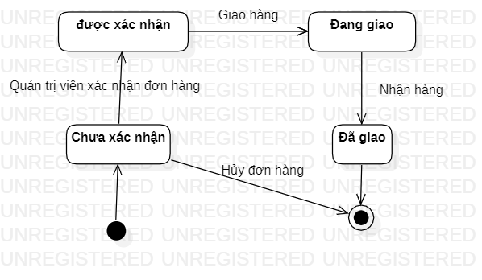

|  |  |  |
| --- | --- | --- |
| STT | Trạng thái | Chi tiết |
|  | Chưa xác nhận | Quản trị viên chưa xác nhận đơn hàng này và khách hàng có thể hủy bỏ (việc hủy chỉ khả thi trong trạng thái này) |
|  | Được xác nhận | Quản trị viên đã xác nhận đơn hàng |
|  | Đang giao | Đơn hàng đang được vận chuyển tới địa chỉ trong đơn hàng |
|  | Đã giao | Đơn hàng đã giao cho người nhận và xác nhận giao thành công |